 | ПАО СБЕРБАНК Форма №ПД-4
Извещение | Уфимский университет науки и технологий, УУНИТ, л/с 20016НЖНЭ70
Извещение | (наименование получателя платежа)  ИНН 0274975591 КПП 027401001 03214643000000015109
Извещение | (инн получателя платежа) (номер счёта получателя платежа)  БИК 015004950 (ОКЦ № 1 Сибирского ГУ Банка России//УФК по Новосибирской области г.НовосибирскРеспублике Башкортостан г.Уфа)
Извещение | (наименование банка получателя платежа)  ЛС: 222004; Дополнительная информация: Тестирование иностранных граждан (ИНО); КБК: 00000000000000000130; ОКТМО: 80701000
Извещение | (назначение платежа) Сумма: руб. 00 коп.
Извещение | (сумма платежа)  С условиями приёма указанной в платёжном документе суммы, в т.ч. с суммой взимаемой платы за услуги  банка, ознакомлен и согласен. Подпись плательщика \
 | ПАО СБЕРБАНК Форма №ПД-4
Квитанция  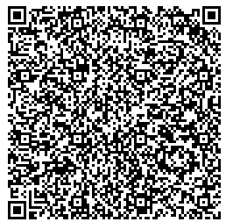 | Уфимский университет науки и технологий, УУНИТ, л/с 20016НЖНЭ70
(наименование получателя платежа)
ИНН 0274975591 КПП 027401001 03214643000000015109
(инн получателя платежа) (номер счёта получателя платежа)
БИК 015004950 (ОКЦ № 1 Сибирского ГУ Банка России//УФК по Новосибирской области г.НовосибирскРеспублике Башкортостан г.Уфа)
(наименование банка получателя платежа)
ЛС: 222004; Дополнительная информация: Тестирование иностранных граждан (ИНО); КБК: 00000000000000000130; ОКТМО: 80701000
 | (назначение платежа) Сумма: руб. 00 коп.
(сумма платежа)
С условиями приёма указанной в платёжном документе суммы, в т.ч. с суммой взимаемой платы за услуги
банка, ознакомлен и согласен. Подпись плательщика \
-----------------------------------------------------------------------------------------------------------------

